新 书 推 荐
類 別: 文學小說
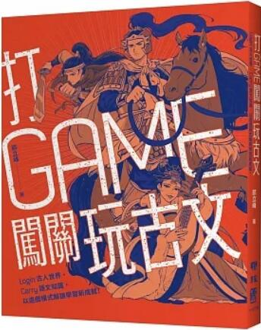
中文書名：《打GAME闖關玩古文：Login古人世界，Carry語文知識，以遊戲模式解鎖學習新成就！》
Da CAME Chuang Quan Wan Gu Wen
作 者：祁立峰 Pu Li Feng
出 版 社：聯經出版
代理公司：ANA
出版日期：2023.02.02
頁 數：216頁（平裝＼雙色印刷）
審讀資料：樣書＼部份樣章

內容簡介：

學國文就像打電動,古文也可以好好玩！
如果穿越時空，回到古代，你會想當誰？君王？英雄？或是路見不平拔刀相向的遊俠？還是當仙俠小說裡服食煉丹的隱士？
如果讀古文就像在玩一場Online Game，該如何捏好角色，選對裝備，才能神級封頂，成就達成？
最懂古人與鄉民的暢銷作家祁立峰，這回以遊戲模組的形式，從輕國文的角度切入，帶讀者領略古文的全新視野。從角色選擇開始，點評君王、貴族、文人、隱士、遊俠、美人……各種角色的特點，再為他們配備各種厲害的裝備，俠客用寶劍，士兵用連弩，軍師拿羽扇……甚至昭君的琵琶與文人的嘴砲都有厲害的戰力。
既然是遊戲，免不了對戰，史上知名戰術與戰役，就是最厲害的經驗值。最後再以史上著名人物，來詮釋成就達成的境界。
用手遊概念讀古文，不僅創意十足，也讓古文充滿現代感。一起登入古人的世界，玩一場古文的 Online Game 吧。在闖關的過程，重新領略古文的趣味，貫通古今知識，強化閱讀素養。
傳統文化蘊含許多智慧與修養，立峰老師幽默有趣的文筆，帶領大家穿梭古今。讓歷史裡的典範充滿趣味和啟發，培養閱讀力就從本書開始。—— 徐國能｜臺灣師範大學國文系教授、知名作家
立峰老師以手遊打 Game 的概念，選擇「君王、貴族、聖人、美人⋯⋯」等角色，加值「琵琶、美酒、名馬、名劍⋯⋯」等裝備，使用「毋忘在莒、退避三舍」等戰術，來打一場「赤壁」或是「淝水」之戰，最後解鎖古文經典。用這樣的闖關方式來讀古文，真可謂創意十足，讓古文多了現代感，更能貼近國、高中生想法，保證能對國文、歷史大為改觀唷！—— 陳安儀｜閱讀寫作老師
祁立峰老師讓讀者在歷史角色扮演中，經歷英雄之旅，理解成王敗寇的風光與無奈。《打 Game 闖關玩古文》不僅重啟閱讀古文的樂趣，而且故事超好看！超推薦！快翻開這本經典好書，一起闖關，玩古文！—— 蔡淇華｜作家、 惠文高中圖書館主任

作者簡介:
祁立峰
臺灣師範大學國文系專任教授。曾獲臺北文學獎、教育部文藝創作獎、著有《讀古文撞到鄉民》、《國文超驚典》、《亂世生存遊戲》等著作,獲文化部中小學優良讀物「精選之星」推薦,目前文章連載於國語日報之「青春講堂」、「古文不思議」等專欄。

目錄:
作者序
Charter 1 世界觀
Charter 2 角色選擇
君王
貴族
聖人
美人
文人
遊俠
隱士
Charter 3 裝備加值
坐騎
鎧甲
名劍
羽扇拂塵
琵琶
金樽美酒
Charter 4 戰場戰術
火牛陣
八陣圖
退避三舍
一鼓作氣
紙上談兵
Charter 5 歷史知名戰役
赤壁之戰
淝水之戰
侯景之亂
安史之亂
靖康之難
Charter 6 成就解鎖
君王+名馬
貴族+羽扇
美人+琵琶
遊俠+寶劍
文人+酒杯
後記：破關畫面

版權聯絡人：
Dony Hsu ( 许伯全)
Email： service@nurnberg.com.tw∣2366175957＠qq.com

